Отчет по лабораторной работе №9

Дисциплина: Компьютерные науки и технологии программирования

Ангелина Павловна Ким

Содержание

# 1 Цель работы

Познакомиться с операционной системой Linux. Получить практические навыки работы с редактором Emacs.

# 2 Выполнение лабораторной работы

Создаем файл и набираем туда текст (рис. 1).

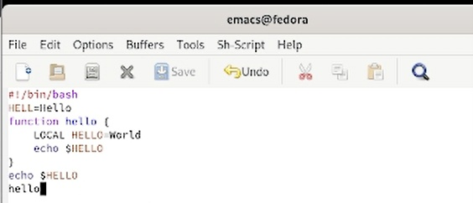

Figure 1: Текст в файле

Сохраняем текст, а затем вырезаем одной командой целую строку (рис. 2).

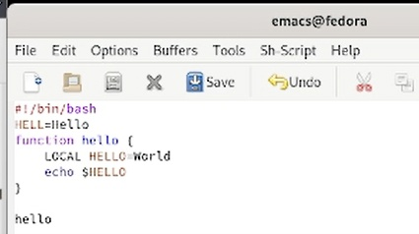

Figure 2: Вырез строки

Вставляем эту строку в конец файла (рис. 3).

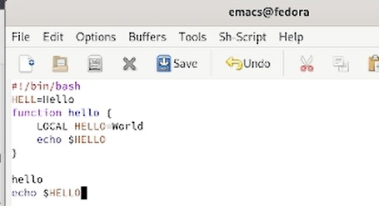

Figure 3: Строка в конце файла

Выделяем область в буфер обмена, вставляем эту область в конец файла (рис. 4).

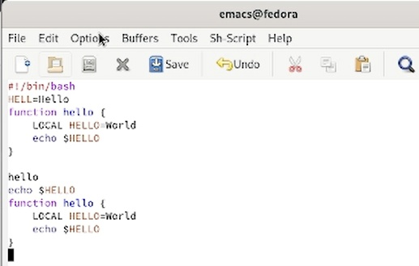

Figure 4: Выделение области в буфер обмена

Выводим на экран список активных буферов (рис. 5).

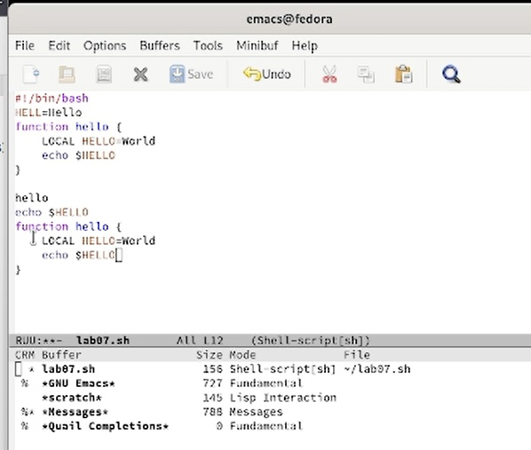

Figure 5: Активные буферы

Поделим фрейм на 4 части (рис. 6).

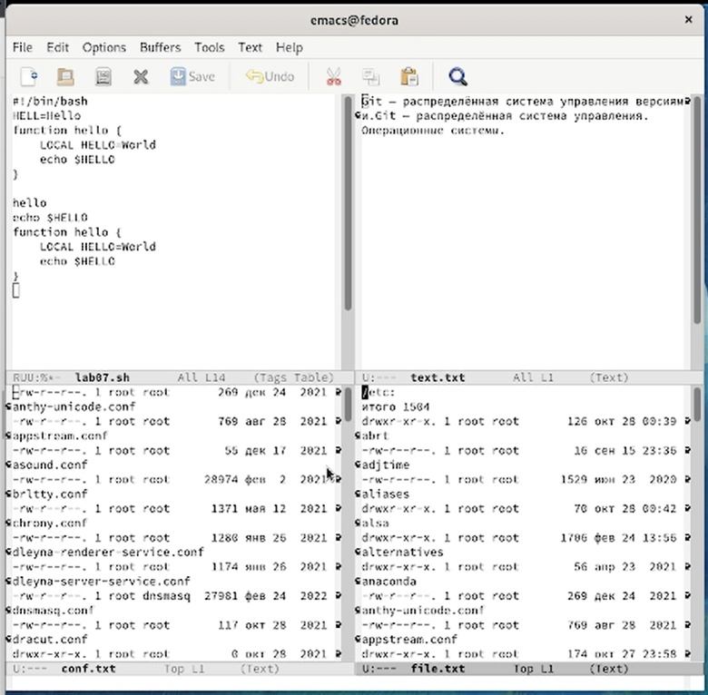

Figure 6: Фрейм на 4 части

# 3 Выводы

В ходе выполнения данной лабораторной работы мы получили практические навыки работы с редактором Emacs.

# Список литературы